Edito
Chers adhérentes et adhérents,

L’été est déjà là et avec lui, arrive le temps des vacances. C’est le temps de se reposer ou bien de se lancer dans d’autres activités. C’est le temps d’autres plaisirs. La mer pour certains et la campagne ou la montagne pour d’autres. Le temps de se retrouver en famille ou entre amis pour un pique-nique ou un barbecue
Avant de nous séparer pour quelques semaines et vous souhaiter un très bel été, nous voulions vous dire combien cette saison a été exceptionnelle puisque nous avons réalisé notre concours de pétanque (Challenge WILLIAM Gossent) le 8 avril. Participé a la foire a tout de saint Pierre
Deux nouveautés notre participation à la Kermesse des écoles de Saint Etienne le 9 Juin et l’organisation de la première foire a tout de Saint Etienne en face du château
Des dates à retenir, le dimanche 26 Novembre un après-midi à thème Salle des fêtes de Saint Etienne. En décembre Marché de Noel à Saint Etienne. Le 16 décembre notre sortie cabaret. Le 20 janvier soirée A Thème. Le 10 février notre AGO
Nous reprendrons notre activité le dimanche 10 septembre lors du Forum des Associations qui se tiendra place du marché le dimanche Matin à St Pierre
Nous vous y accueillerons avec un grand plaisir sur notre stand pour échanger avec vous
Passez de très bonnes vacances et pour tous ceux qui continueront à « bosser » nous leur souhaitons bon courage
Au plaisir de nous revoir et de construire ensemble.
Pour l'ensemble du Bureau
Le président Saif HATTA

Le Flash

N° 21 de février 2024
Le magazine de Saint Pierre Pour Tous

Sommaire
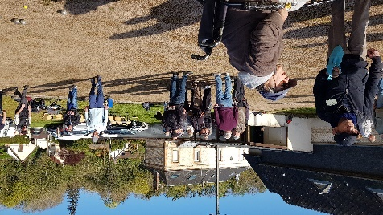
Pétanque le 8 avril
Challenge William GOSSENT
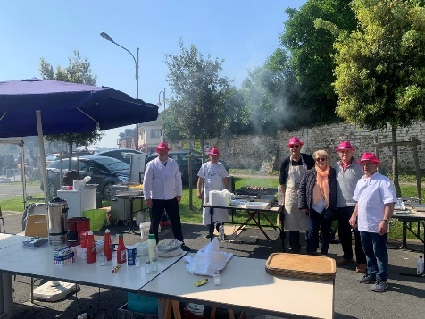
Foire à tout de Saint Pierre du Vauvray le 20 mai
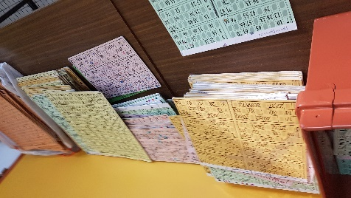
LOTO à Andé le 27 mai
Kermesse des écoles à Saint Etienne du Vauvray le 9 juin

Foire à tout à St Etienne du Vauvray le 24 juin
Collecte pour les restos du cœur

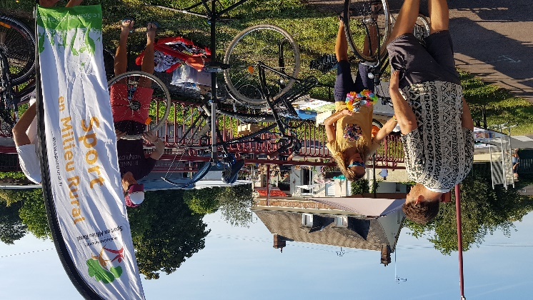
Forum des associations
Le 10 septembre 2023 à St Pierre du Vauvray

le texte en suivant sur 2 colonnes a me
Marché de Noel
Le 26 novembre à St Pierre du Vauvray

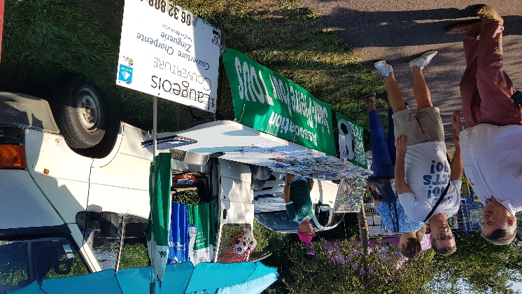

La kermesse des écoles
Le 9 juin 2023 à Saint Etienne du Vauvray
Une kermesse des écoles bien réussie. Sous le soleil une belle assistance, une multitude d'activités, bravo aux organisateurs
Nous sommes enchantés d'avoir participé à cette très agréable journée
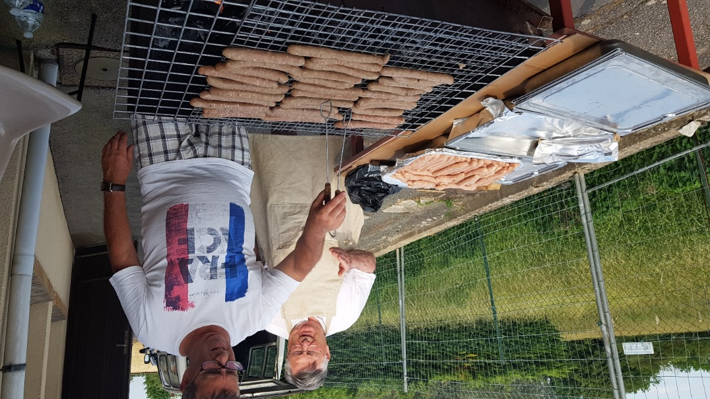
Alain, Denis et Salva ont assuré au barbecue installé à l’arrière des bâtiments
Les saucisses et les merguez seront prêtes pour le repas du soit

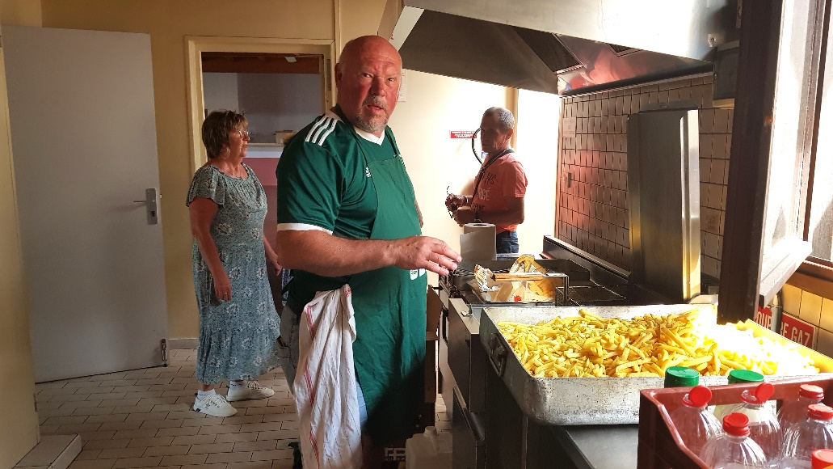
Jean Paul sera prêt également avec ses frites
Nous pouvons compter sur nos cuisiniers en toutes circonstances
Bravo Messieurs

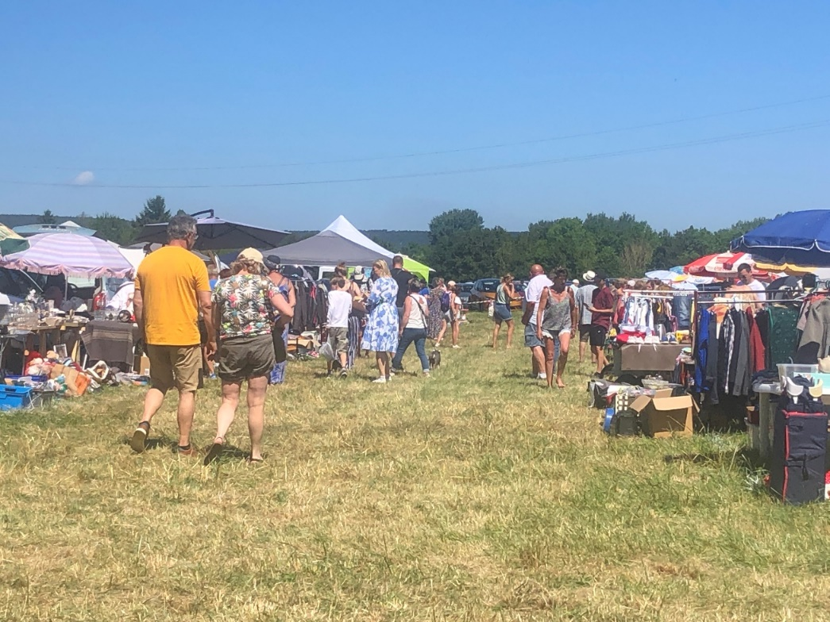
La foire à tout
Le 24 juin 2023 à Saint Etienne du Vauvray
C’était une première…
Grace à l’implication de la municipalité et du secrétariat de mairie, à la performance de nos bénévoles, nous pouvons considérer que cette manifestation est globalement réussie malgré une « petite » affluence au niveau des visiteurs

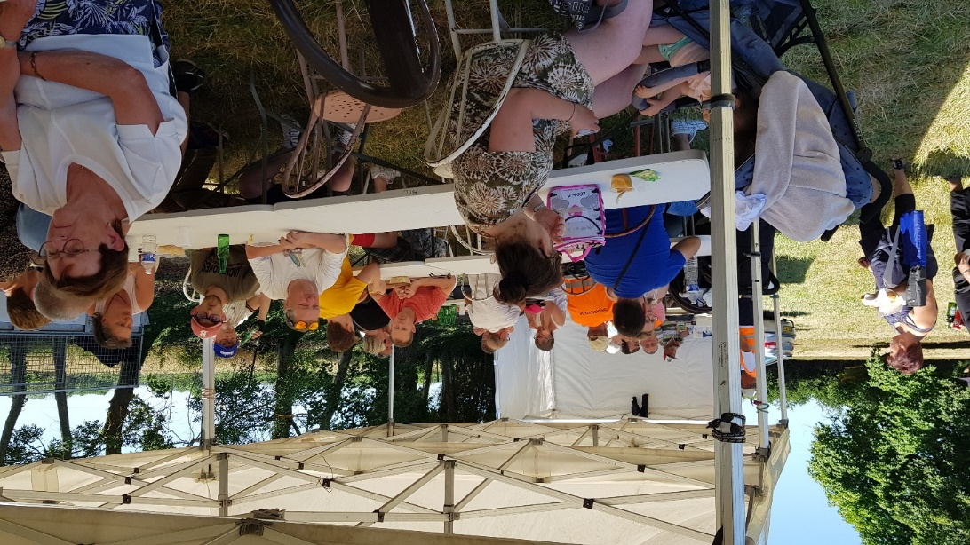
Pour le côté positif :
Un terrain spacieux, un nombre d’exposants inattendu, un parking largement utilisé, des sanitaires fort appréciés à proximité des exposants
Pour les points à améliorer :
Assurer une présence plus matinale pour l’accueil des exposants, réfléchir sur les accès (entrée, sortie) optimiser la publicité
Merci aux 85 exposants de nous avoir fait confiance
La date du dimanche 9 juin 2024 est pressentie et reste à confirmer pour l’année prochaine

Le Moulin d’Andé doit être restauré
Delphine BUTELET est chargée du développement et des partenariats dans le fonds de dotation du moulin
LES RESTOS DU COEUR
Félicitations à nos bénévoles participant à la collecte nationale des restos du cœur
Le manège des poneys des écuries de Crémonville fait le bonheur des enfants lors des manifestations
Condoléances
Nous avons appris le décès de Pascal Louvigny, nous présentons nos plus sincères condoléances et toute notre amitié à Christine, son épouse, notre adhérente

Pour nous joindre

Coordonnées SPPT

Adresse postale

29, grande rue 27430

St Pierre du Vauvray

Téléph : 07 69 40 77 39

Facebook

https://www.facebook.com/ saintpierrepourtous

Adresses électroniques saintpierrepourtous@gmail.com

Le président

saif.hatta@orange.fr

Le secrétaire

denis.edde@wanadoo.fr
Nous sommes sur le Web
https://saintpierrepourtous. jimdofree.com/

En bref
SUBVENTION 2023
Nous déposerons notre demande de subvention à la mairie de St Pierre avant le 30 septembre
NOUVEAUX ADHERENTS
Bienvenue aux nouveaux arrivés. Nous sommes maintenant 131 adhérents
LES FLASHS A VENIR
. Un flash spécial sur la rétrospective de notre activité depuis 2018
. Un flash spécial sur les commerces, services et artisanat d’autrefois

